有机化学复习
- 有机化合物分类及主要官能团
链状化合物（脂肪化合物）

（1）按碳链连接方式不同 脂环化合物

环状化合物
芳香化合物

（2）按含有官能团不同：烷烃（C－C、链状）烯烃（C＝C）炔烃（C≡C）苯及其同系物（一个苯环、支链为烷基）芳香族化合物（含有苯环）卤代烃（含C、H、X或C、X）醇（－OH）醛（－CHO）酮（－CO－）羧酸（－COOH）酯（－COO－）糖（羟基醛或羟基酮或则是他们的缩合物）蛋白质（含有肽键）
- 有机化合物的成键特点
- 碳原子可以成四个共价键
- 碳原子和碳原子一不同的方式连接
- 碳原子也可以和其他原子以不同的方式连接
- 有机化合物通式
物质类别 | 通式 | 物质类别 | 通式
烷烃 | C_{n}H_{2n+2} | 烯烃和环烷烃 | C_{n}H_{2n}
炔烃和二烯烃 | C_{n}H_{2n-2} | 苯及其同系物 | C_{n}H_{2n-6}
饱和一元醇和醚 | C_{n}H_{2n+2}O | 饱和一元醛 | C_{n}H_{2n}O
饱和一元羧酸 | C_{n}H_{2n}O₂ | 饱和酯 | C_{n}H_{2n}O₂

- 有机化合物命名（烷烃、烯烃、饱和一元醇、卤代烃）
命名步骤：
（1）选主链（包含官能团最长的碳链）
（2）编号（离支链最近的一端开始编号，如两端一样要满足支链序数之和最小）
（3）写名称：支链序号－支链个数+支链名称+主链名称
- 有机化学反应类型及能发生该反应的官能团
反应类型 |  | 能发生该反应的官能团
取代反应 |  | 烷烃、苯及其同系物、卤代烃、醇、羧酸、苯酚
加成反应 |  | 烯烃、炔烃、苯、醛
氧化反应 | 燃烧 | 几乎所有的有机物燃烧
氧化反应 | 被其他氧化剂氧化 | 烯烃、炔烃、苯的同系物、醇（与羟基相连的碳原子有H原子）、醛（－CHO）、酚、
还原反应 |  | 醛（醛基）、酮（羰基）
酯化反应 |  | 醇羟基与酸（有机酸或无机酸）；酸去羟基醇去氢
加聚反应 |  | 烯烃、炔烃
缩聚反应 |  | 羟基与羧基、羧基与氨基、苯酚与甲醛
消去反应 |  | 卤代烃（氢氧化钠醇溶液）、醇
水解反应 |  | 卤代烃、酯、蛋白质、低聚糖、多糖

- 五同（同位素、同分异构体、同系物、同素异形体、同种物质）
 | 同位素 | 同素异形体 | 同系物 | 同分异构体
相同点 | 质子数 | 元素 | 结构相似，官能团种类和个数相同 | 分子式
不同点 | 中子数 | 分子构成或晶体结构 | 分子组成相差1个或n个CH₂ | 结构不同
对象 | 原子 | 单质 | 有机物 | 有机物
物理性质 | 不同 | 不同 | 不同 | 不同
化学性质 | 相似 | 不同 | 相似 | 不同

- 有机化合物的官能团及能发生的反应类型（用代表物的化学方程式表示）
官能团 | 能发生的反应 | 代表物
C－C | 1、取代2、氧化（不能被KMnO₄氧化）3、裂解 | 甲烷
C＝C | 1、加成2、氧化3、加聚 | 乙烯
二烯烃 | 1、加成（1、4加成、1、2加成）2、氧化3、加聚 | 1，3-丁二烯
炔烃 | 1、加成2、氧化3、加聚（三个乙炔加聚为苯） | 乙炔
苯及其同系物 | 1、取代（光照取代支链，FeBr₃取代苯环，溴为液溴）  2、加成（苯环）  3、氧化（苯不被KMnO₄氧化，苯的同系物可以） | 苯、甲苯
卤代烃 | 1、取代（氢氧化钠水溶液）  2、消去（氢氧化钠醇溶液，与卤素原子相连的碳的相邻碳原子上有氢原子） | 氯乙烷
羟基(醇) | 1、分子内脱水（取代反应）  2、消去反应（分子间脱水，与羟基相连的碳的相邻碳原子上有氢原子）  3、与HX取代  4、酯化反应  5、与活泼金属反应（Na、K）  6、催化氧化（与羟基相连的碳原子有氢原子）  7、能被高锰酸钾酸性溶液、溴水、重铬酸钾氧化 | 乙醇
羟基（酚） | 1、弱酸性(Na、NaOH、Na₂CO₃,不能是指示剂变色)  2、取代（浓溴水）  3、显色反应（FeCl₃显紫色）  4、被高锰酸钾酸性溶液氧化  5、与甲醛缩聚生成酚醛树脂 | 苯酚
醛基 | 1、氧化（被O₂、Br₂、KMnO₄等氧化剂氧化）  2、还原（和氢气加成） | 乙醛
羧基 | 1、酸性(活泼金属、碱、碱性氧化物、指示剂)  2、酯化反应 | 乙酸
酯基 | 水解（酸部分水解、碱完全水解） | 乙酸乙酯
肽键 | 水解（产物氨基酸、天然蛋白质产物α—氨基酸） | 蛋白质

- 有机化合物官能团的引入
（C－C、C=C、－X(卤素原子)、－OH、－CHO或羰基、－COOH、－COOR、高分子化合物、－NO₂）
官能团 | 引入方法
C－C | C=C、C≡C的加成
C=C | 卤代烃和醇消去、C≡C按1：1加成
－X | C=C、C≡C加成、醇与HX取代、烷烃取代、苯环取代
－OH | 卤代烃水解、醛（酮）加成、酯水解、C=C加成、葡萄糖分解
－CHO | 醇氧化、乙烯催化氧化、
－COOH | 醛氧化、酯水解（酸性）、蛋白质水解
－COOR | 醇与羧酸酯化
高分子化合物 | C=C、C≡C加聚、氨基酸脱水、缩聚反应、

- 常用的化学计算的定量关系
-CHO～2Ag、-CHO～2Cu(OH)₂～Cu₂O、-OH～Na～0.5H₂ 、-COOH～Na～0.5H₂
C=C~H₂、C≡C~H₂、苯环~3H₂
- 常见物质的制备（乙烯、乙炔、溴苯、硝基苯、乙酸乙酯、酚醛树脂）原理、仪器、除杂、收集以及注意事项。
物质 | 原理 | 仪器 | 除杂及收集 | 注意事项
乙烯 | 略 | 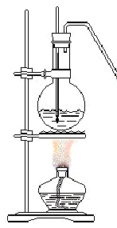 | 可能含有杂质气体（CO₂、SO₂）可用NaOH溶液除去。 | 1、沸石（暴沸）  2、温度计位置  3、升高温度要快  4、控制温度  5、浓硫酸作用（催化剂、脱水剂）  6、乙醇与浓硫酸体积比为1：3
乙炔 | 略 | 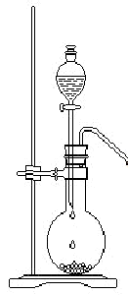 | 可能会含有H₂S等杂质气体，可用硫酸铜溶液（氢氧化钠溶液）除去。 | 1、水可用饱和NaCl  2、不能用启谱发生器  3、该反应为放热反应
溴苯 | 略 | 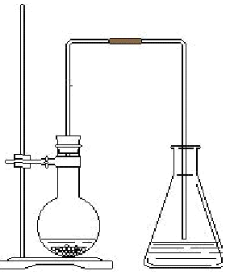 | 溴、FeBr₃等，用氢氧化钠溶液处理后分液、然后蒸馏。 | 1、催化剂（FeBr₃）  2、长导管的作用冷凝回流、导气  3、右侧导管不能伸入溶液中  4、右侧锥形瓶有白色烟雾
硝基苯 | 略 | 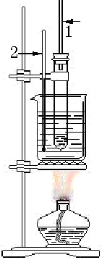 | 可能含有未反应完的苯、硝酸、硫酸，用氢氧化钠溶液中和酸，分液，然后用蒸馏的方法除去苯。 | 1、导管1的作用冷凝  2、仪器2为温度计  3、用水浴控制温度为50~60°C  4、浓硫酸的作用催化剂和脱水剂
乙酸乙酯 | 略 | 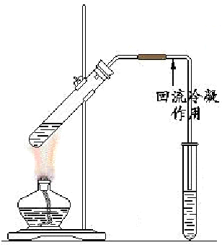 |  | 1、浓硫酸的作用催化剂和脱水剂  2、左边导管导气冷凝  3、饱和碳酸钠吸收乙醇、乙酸，降低乙酸乙酯的溶解度  4、右边导管不能接触试管中的液面
酚醛树脂 | 略 | 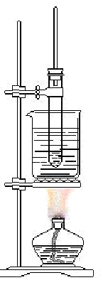 |  | 1、试管上的长导管作用冷凝回流  2、用沸水浴进行加热  3、残留物可用酒精洗

- 课本中出现的性质检验的实验的注意事项
检验物质 | 检验方法
烯烃、炔烃 | Br₂、KMnO₄（H⁺）
醛基 | 银铵溶液、Cu(OH)₂
酚 | 溴水（白色沉淀）、FeCl₃(紫色)
葡萄糖 | 银铵溶液、Cu(OH)₂
蔗糖、淀粉、纤维素 | 加硫酸水解，加氢氧化钠中和酸，然后用银铵溶液或Cu(OH)₂
麦芽糖 | 银铵溶液、Cu(OH)₂
蛋白质 | 浓硝酸（变黄）、灼烧（烧焦羽毛味）
卤代烃 | 在氢氧化钠的水溶液加热，用硝酸酸化，加入硝酸银
淀粉 | 碘水
12.课本中出现的物质分离的实验及其注意事项
方法名称 | 适用对象 | 装置图 |  | 操作注意事项 |  |  |  | 实例
过滤 | 固体与液体不相溶的混合物 |  |  | （1） 一贴、二低、三靠（2）必要时需 对滤渣进行洗涤（3）沉淀是否洗净的检查（4）反应时是否沉淀完全的检查。 |  |  |  | 除去NaCl溶液中的BaCO₃
分液 | 互不相溶的液体与液体的混合物 | 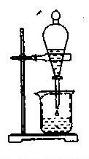 |  | （1）上层液体从上口到处、下层液体从下端释放出 |  |  |  | 分离NaCL水溶液和Br₂的CCL₄溶液
蒸馏（含分馏） | 沸点差较大的物质组成的“固-液”混合物或“液-液”混合物 | 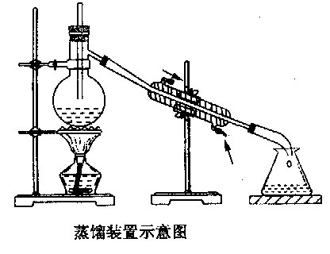 |  |  |  | （1）液体和液体蒸馏需加沸石（2）温度计的水银球在蒸馏烧瓶的支管口处（2）冷凝水的进出口位置 |  | 分离CaO与C₂H₅OH的混合物。从H₂SO₄和CH₃COOH的混合溶液中分离出CH₃COOH
加热分解 | 杂质可受热分解成所需物质 或变成气体除去 。 | 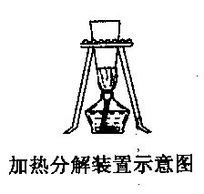 |  |  |  |  |  | 碳酸钠固体中的碳酸氢钠
结晶和重结晶 | 产品和杂质的溶解度随温度的变化差异较大。用蒸发和冷却的方法，使溶质从溶液中结晶分离出来 | 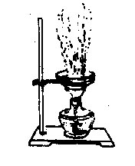 | 1蒸发过程中用玻璃棒不断搅拌；当有大量固体结晶出时停止加热（如NaCl的分离）  2冷却结晶是配制高温下的饱和溶液，冷却而结晶析出（如KNO₃） |  |  |  |  | 从NaCl和KNO₃溶液中分离出NaCl和
升华 | 固体混合物中的某组分受热时易升华 | 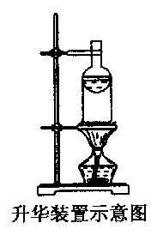 |  |  |  |  |  | 分离KI与I₂
渗析 | 从胶体溶液中分离出小分子或离子 | 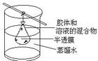 |  | 如果含有胶体的混合物放在静止的蒸馏水中要多次渗析 |  |  |  | 除去淀粉溶液中的氯化钠或葡萄糖
洗气瓶内洗气法 | 气态混合物中的某种组分易溶于某种液体 | 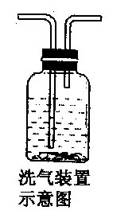 |  | 进气管要插入洗气瓶底部、出气口稍稍探出胶塞即可 |  |  |  | 用饱和食盐水除去CI₂中的HCI,用溴水除去CH₄中的乙烯
冷凝法 | 气态混合物中的某组分易液化 | 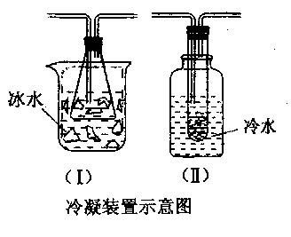 |  |  |  |  |  | 从石油裂化气分离出汽油
干燥管内转化气体法 | 气态混合物中的某些组分易与某种固体作用 | 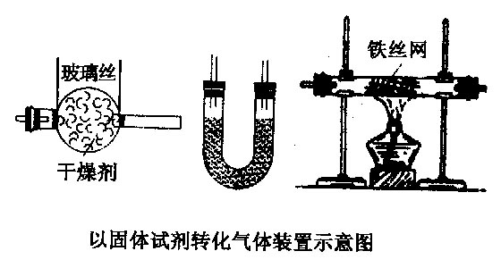 |  |  |  |  | 进气口和出气口处要各塞一团棉花 | 用Na₂O₂除去氧气中的CO₂ 用热氧化铜除去N₂中的O₂
- 常见物质除杂方法
序号 | 原物 | 所含杂质 | 除杂质试剂 | 主要操作方法
1 | N₂ | O₂ | 灼热的铜丝网 | 用固体转化气体
2 | CO₂ | H₂S | CuSO₄溶液 | 洗气
3 | CO | CO₂ | NaOH溶液 | 洗气
4 | CO₂ | CO | 灼热CuO | 用固体转化气体
5 | CO₂ | HCI | 饱和的NaHCO₃ | 洗气
6 | H₂S | HCI | 饱和的NaHS | 洗气
7 | SO₂ | HCI | 饱和的NaHSO₃ | 洗气
8 | CI₂ | HCI | 饱和的食盐水 | 洗气
9 | CO₂ | SO₂ | 饱和的NaHCO₃ | 洗气
10 | 炭粉 | MnO₂ | 浓盐酸（需加热） | 过滤
11 | MnO₂ | C | -------- | 加热灼烧
12 | 炭粉 | CuO | 稀酸（如稀盐酸） | 过滤
13 | AI₂O₃ | Fe₂O₃ | NaOH(过量)，CO₂ | 过滤
14 | Fe₂O₃ | AI₂O₃ | NaOH溶液 | 过滤
15 | AI₂O₃ | SiO₂ | 盐酸`氨水 | 过滤
16 | SiO₂ | ZnO | HCI溶液 | 过滤，
17 | BaSO₄ | BaCO₃ | HCI或稀H₂SO₄ | 过滤
18 | NaHCO₃溶液 | Na₂CO₃ | CO₂ | 加酸转化法
19 | NaCI溶液 | NaHCO₃ | HCI | 加酸转化法
20 | FeCI₃溶液 | FeCI₂ | CI₂ | 加氧化剂转化法
21 | FeCI₃溶液 | CuCI₂ | Fe 、CI₂ | 过滤
22 | FeCI₂溶液 | FeCI₃ | Fe | 加还原剂转化法
23 | CuO | Fe | (磁铁) | 吸附
24 | Fe(OH)₃胶体 | FeCI₃ | 蒸馏水 | 渗析
25 | CuS | FeS | 稀盐酸 | 过滤
26 | I₂晶体 | NaCI | -------- | 加热升华
27 | NaCI晶体 | NH₄CL | -------- | 加热分解
28 | KNO₃晶体 | NaCI | 蒸馏水 | 重结晶.
29 | 乙烯 | SO₂、H₂0 | 碱石灰 | 加固体转化法
30 | 乙烷 | C₂H₄ | 溴的四氯化碳溶液 | 洗气
31 | 溴苯 | Br₂ | NaOH稀溶液 | 分液
32 | 甲苯 | 苯酚 | NaOH溶液 | 分液
33 | 己醛 | 乙酸 | 饱和Na₂CO₃ | 蒸馏
34 | 乙醇 | 水（少量） | 新制CaO | 蒸馏
35 | 苯酚 | 苯 | NaOH溶液、CO₂ | 分液

- 常见物质的物理性质的归纳
（1）水中的溶解性
①不溶于水的有：
大部分烃、卤代烃、含C12个以上的醇、酯、硝基苯、溴苯、TNT、三溴苯酚、酯、高级脂肪酸、纤维素等；
②微溶于水的：乙炔、苯甲酸等。
③溶于水的有：C原子数≤11的醇，低级醛、醚、酸，有机钠盐，葡萄糖，蔗糖，麦芽糖等
④苯酚溶解的特殊性：常温时苯酚在水中溶解度不大，当高于65℃时能跟水以任意比互溶。
（2）密度：
①p﹤1的物质：烃、苯及其同系物、汽油、乙醇、乙醛、大部分酯等；
②p﹥1的物质：CCl₄、C₂H₅Br、溴苯、硝基苯、液态苯酚、三溴苯酚等；
（3）熔沸点规律：结构相似的烃，分子量越大，沸点越高；当分子量相同时，支链越少，沸点越高；当分子量和支链数均相同时，支链越分散，沸点越低

- 常见有机化学物质的俗名
化学名称 | 俗名 | 化学名称 | 俗名
乙炔 | 电石气 | CaC₂ | 电石
2-甲基-1,3-丁二烯 | 异戊二烯 | 三硝基甲苯 | TNT
CHCl₃ | 氯仿 | 乙酸 | 醋酸
酚醛树脂 | 电木 | 苯甲酸 | 安息香酸
丙三醇 | 甘油 | 乙醇 | 酒精
甲醛 | 蚁醛 | 甲醇 | 木精
苯酚 | 石炭酸 | 乙二酸 | 草酸
甲酸 | 蚁酸
- 有机化学计算
- 同质量的不同有机物
燃烧情况 | 产生CO₂的量相等 | 产生H₂O的量相等 | 产生CO₂、H₂O的量均相等
需满足的条件 | 各物质的C%须相等 | 各物质的H%须相等 | 各物质的C%、H%均相等
- 等物质的量的不同有机物
燃烧情况 | 产生CO₂的量相等 | 产生H₂O的量相等 | 产生CO₂、H₂O的量均相等
需满足的条件 | 不同的分子式中含C原子个数须相等 | 不同分子式中含H原子个数须相等 | 不同分子式中含C、H原子个数相等
- 等物质的量消耗氧气的量为X+Y/4-Z/2(X为碳原子个数，Y为氢原子个数，Z氧原子个数)。

